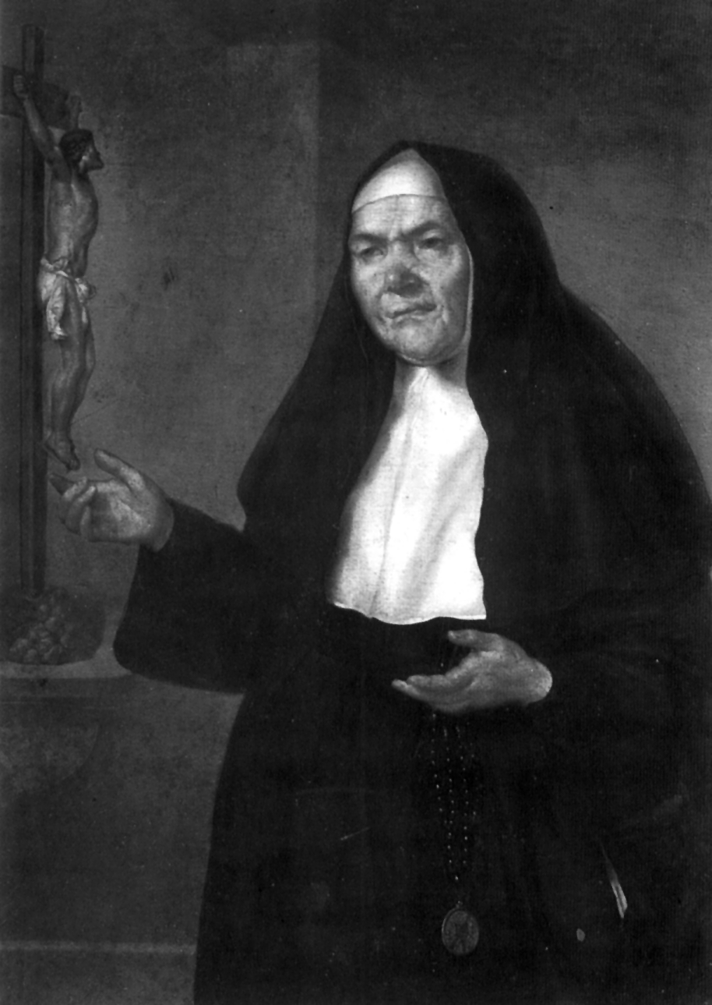

Beata Francisca Ana Cirer
(1781-1855)

Animadora de las Hermanas de la
Casa de Caridad de Sencelles
en 1851

Se recuerda aquí la figura de esta excelente mujer, porque sus aguas fundacionales irían a mediados del siglo XIX a incrementar el torrente de las Hermanas de S. Vicente de Paúl de Mallorca. Su mensaje se fundiría con el de Antonio Roig Rexarch. Y de sus obras confluyentes, resultarían un hermoso don para la Iglesia, las Hermanas de la Caridad de Mallorca.

Mujer sencilla, fue llamada por Dios a ser Fundadora de una casa de Caridad cuando ya tenía 70 años. Antes había estado dedicada a hacer el bien sin limitaciones. Su corazón curtido en el amor a los hombres no puso obstáculos cuando llegó la hora de hacer sacrificios. Y con una fe semejante la de Abrahán con una sencillez similar la de Noé y con una alegría que imitaba la del anciano Simeón o la de la profetisa Ana, prestó su persona y sus bienes al servicio de una tarea de caridad. Terminó sus días viviendo como religiosa la que desde su infancia había vivido como cristiana entregada al amor al prójimo.

La generosa Francisca Ana se convirtió así en un modelo de servicio apostólico y de amor a los necesitados. Fue el modelo que siguieron las Hermanas que antes había suscitado el piadoso sacerdote Antonio Roig. Y del torrente de las gracias divinas las Casas de Caridad de Mallorca recibieron su consistencia apostólica y su vigor eclesial.

Algunos decenios después de su gesto fundacional, su grupo de "Hijas de la Caridad" se fusionarían con otros grupos semejantes que habían brotado en la cristiana tierra mallorquina. Surgió un Instituto pujante, caritativo y educador al amparo del dulce nombre de las Hermanas de la Caridad de S. Vicente de Paúl.

Su carisma se mantuvo así fresco y fecundo. Y la obra de Dios se conservó en bien de la educación, de la caridad fraterna y del servicio a los pobres.

ITINERARIO BIOGRAFICO

1781. 1 de Junio. Nace en Sencelles, en el centro de la isla de Mallorca. Sus padres, Juan Cirer y María Carbonell, son modestos aldeanos que vive de unas pequeñas tierras. Son muy cristianos. Recibe el nombre de Francisca Ana. Ocupa el cuarto lugar entre los hermanos.

1788. 19 de Mayo. Recibe la confirmación. Su vida infantil pasa entre las tareas casa y la actividad en la "costura", especie de escuela donde las niñas aprenden a coser y la doctrina cristiana.

1791. Hace la Primera Comunión, según las costumbres de la época.

1800. Su Director espiritual es el Párroco Gabriel Bestard. Intenta entrar en el Monasterio de la Piedad, en las cercanías de su localidad. Su padre se opone y ha de permanecer en el hogar. Comienza su vida de plegarias y de caridad, que durará hasta los 70 años.

1810. La dirige el nuevo Párroco, Juan Ferrer. Se la conoce con el apodo cariñoso de "la tía Xiroia". Su vida de trabajo y oración resulta edificante para todos los habitantes de la localidad.

1826. 2 de Mayo. A los 45 años hace testamento y lega sus bienes a las compañeras que con ella viven, con el fin de que hagan de su casa un hogar religioso para cuatro muchachas dedicadas a la oración y a las obras de caridad.

1843. Llega al pueblo como Párroco Juan Molinas Amengual, nacido en 1811. El hambre y la miseria es grande en la Isla. Hay en el pueblo más de 400 pobres.

1850. Por insinuación de los párrocos cercanos, comienza D. Juan Molinas a organizar la casa de Caridad, a imitación de otros lugares de la Isla. Piensa que la mejor ayuda vendrá de la piadosa Francisca Ana, que durante tantos años se ha dedicado a las obras de caridad. Convencida por él, el 23 de Diciembre hace su Testamento en favor de la obra y dedica a convento su casa familiar que arregla y transforma al efecto.

1851. 12 de Octubre. Piden ambos al Obispado que apruebe la vida religiosa del grupo. Se les concede la autorización el 25 de Noviembre. El 7 de Diciembre, a sus 70 años, la piadosa Francisca Ana emite sus votos religiosos con dos compañeras. Queda como Superiora.

1855. 27 de Febrero. Fallece repentinamente de una apoplejía, siendo enterrada en el cementerio de la localidad. Sus compañeras siguen su vida de caridad.

En 1922, a instancias de la Congregación de Religiosos, el grupo se fusiona con el procedente de Felanitx, fundado por D. Antonio Roig y Rexach, y con otros de diversas localidades de las Islas (el de Manacor, surgido en 1846 por iniciativa del Párroco Rafael Caldentey y el de Pollença i Benisalem, nacido en 1850). Se forma así la Congregación de Hermanas de la Caridad de Mallorca, que considera inspiradores a los diversos iniciadores de las comunidades agrupadas y Fundador a D. Antonio Roig y Rexach, de Felanitx.

* La piadosa y popular Francisca Ana de Sencelles fue beatificada por Juan Pablo II el 1 de Octubre de 1989.

IDEARIO PEDAGOGICO

No se conservan escritos de esta figura sencilla, humilde y abnegada. Se reproducen aquí fragmentos del Epitafio fúnebre que el párroco D. Juan Molinas introdujo en el sarcófago de Francisca Ana en el momento de su enterramiento. Escrito originariamente en latín, lo redactó D. Juan, para depositarlo, metido en una botella, junto a sus restos en el ataúd en que fue sepultada día primero de Marzo de 1855.
Cuando los huesos fueron exhumados el 23 de abril de 1881, el papel de este elogio fúnebre o epitafio estaba deteriorado dentro de la botella. Pero el párroco Molinas había conservado en el archivo parroquial el borrador del mismo, que ha llegado hasta nosotros. También existe una «breve reseña» que el mismo Sr. Párroco, pocos días después de la muerte de Sor Francisca Ana, escribió en el libro de memorias de la parroquia de Sencelles.
(Explicación de Pere Joan Llabrés, Op. cit.)

+ Desde su infancia, Francisca Ana emprendió el camino de la perfección; deseaba vehementemente entrar en religión para consagrarse totalmente a Cristo, el Esposo celestial de su alma, porque no deseaba nada de las cosas de este mundo.

+ Pero Dios, que la quería en el mundo, a fin de manifestar por medio de ella las riquezas de su bondad y el amor a los hombres, permitió que su padre se opusiera a su deseo.

+ Aceptando la voluntad de Dios, empezó con más ahínco aún a ejercitarse en los actos de piedad, en la contemplación de las cosas de Dios, en la mortificación corporal, en la frecuencia de los sacramentos, sobre todo recepción de la Eucaristía que de tal manera alimentaba su alma, que muchas veces decía que no necesitaba nada más.

+ Apenas llegada a la adolescencia, el enemigo envidioso de los hombres la odió y la declaró una guerra cruel: muchas veces la arrastraba, la hería y la angustiaba. Pero, de la misma manera que, cuando sale el sol, las tinieblas se disipan, Cristo colmaba a su esposa con admirables apariciones; es más, la Virgen María se le mostró como su auxilio, ayudándola y fortaleciéndola contra todas las asechanzas del Diablo.

+ Con dificultad puede decirse lo frecuentes que eran sus éxtasis en Dios, en los cuáles su corazón ardía de amor divino. Pero como sabía muy bien que hay que ocultar el secreto del rey, ocultó como pudo los dones que Dios le concedía, hasta que plugo al mismo Dios manifestarlos ante el concurso del pueblo que la contempló absorta en sus sentidos. Todo ello, lo cual, según los peritos en ciencias físicas, sobrepasa la naturaleza.

+ De entre todos los carismas de Sor Francisca, sobresalía el de su gran humildad. Era para ella motivo de confusión que el Señor compasivo y misericordioso quisiera mostrar en ella, que se miraba como la más miserable de todos los mortales, los dones de su gracia.

+ Por eso acostumbraba a decir que preferiría vivir bajo tierra que sobre ella, para no ser vista nunca más.

+ Habiendo comprendido Francisca en una fiesta de la Asunción de la Virgen, que ella había sido elegida por Dios para fundar una familia religiosa llamada de los Dolores de la Bienaventurada Virgen María, y habiéndose añadido a su nombre el de esta invocación, edificó un convento en su propia casa, en el cual las jóvenes que pudieran entrar venerarían a la Santísima Virgen bajo la mencionada advocación y ejercitasen la caridad con el prójimo, sobre todo en la atención a los enfermos y también en la ayuda a los más pobres.

+ La misma sor Francisca entró en esta Institución en la vigilia de la Inmaculada Concepción de la Virgen María en el año 1851.

+ Llegado el día predestinado por Dios para recompensar con su gloria tantos méritos (como piadosamente creemos que tenía esta mujer buena), después de haber participado de la mesa eucarística en la misma iglesia parroquial de Sencelles, fue atacada de apoplejía y llevada a su convento; y, habiendo recibido la santa unción, entregó placidísimamente su alma a Dios.
Fue a las diez de la mañana del día del Señor, 27 de Febrero del año 1855.

+ "Atraer, atraer a Dios a todo el pueblo, todas a todas las almas de Sencelles". (De sus frases frecuentes)
+ "Tienes que ser buen chico... Tienes que ser una buena muchacha. Tienes que tener gran devoción a la Virgen María; le has de rezar el Rosario... ¿Qué provecho sacamos de este mundo?"
(De sus frases frecuentes)

+ "Las Hijas de la Caridad llevarán como velo la modestia, en lugar de clausura guardarán silencio y las rejas que las han de defender no serán otras que el santo temor de Dios. La casa de los pobres será su celda". (Constituciones de Sencelles II)

+ "Su iglesia ha de ser la parroquia. Tendrán por breviario la corona de la Stma. Virgen, Madre de Dios".
(Constituciones de Sencelles II)

+ Se ejercitaba en la oración cuanto podía: se estaba retirada en su casa, mientras no la impeliesen a salir fuera de ella los actos de religión, la caridad con el prójimo, o el cumplimiento de sus obligaciones, pues supo juntar muy bien la vida contemplativa con la activa, dándose por una parte a la devoción.
Se entregó, además, al trabajo a que es costumbre implicarse las mujeres del campo y al cultivo de la reducida hacienda heredada de sus padres, cuyo producto, separado lo absolutamente preciso para su subsistencia y la de una compañera con la que vivió por espacio de más de veinte años, invertía en limosnas distribuidas a pobres, y en otras aplicadas para sufragios a favor de las almas del purgatorio, de las que toda su vida fue singular mente devota.
(Reseña del Párroco D. Juan Molinas)

+ Hallándose avanzada en edad, por mi conducto solicitó del muy ilustre señor Don José Amengual y Hernández, canónigo de la Sta. Iglesia y Vicario General de esta Diócesis en sede vacante, la erección en su casa del piadoso y útil establecimiento de Hijas de la Caridad, lo que, concedido por su señoría muy ilustre, tuvo efecto el día 7 de Diciembre de 1851, como más latamente consta en la anterior nota correspondiente a aquel año.

+ Nombrada Superiora de la casa de Caridad, que con los bienes que Dios le había dado acababa de fundar, mereció atraerse la voluntad no sólo de los moradores de esta villa sin también de innumerables personas de ambos sexos, y mucha de ellas de la más alta categoría, que aún de los pueblos m distantes de la isla venían a visitarla.

+ A esto contribuyó no poco el divulgarse la noticia de los no menos frecuentes que prolongados éxtasis que tenía; no que éstos empezasen al fundarse la casa de Caridad, sino que estrechada la noticia de ellos en el círculo de personas de conocida bondad y de toda su confianza, aunque los tuviese hacía muchos años, no había llegado al conocimiento del público hasta que, disponiéndolo Dios, los tuvo en gran número a vista de todo el pueblo que, ávido de sucesos de esta clase, corrió a presenciarlos tanto a casa de la Caridad como en la iglesia parroquial, en cuyos lugares se la vio permanecer inmoble perdido el uso de los sentidos y elevado su entendimiento a la contemplación del Ser Supremo, como claramente se desprendía de algunas expresiones que al entretanto soltaba, por el tiempo de una, dos y tres horas; dando así lugar a satisfacer su piadosa curiosidad cuantos quisieron cerciorarse de unos sucesos tan raros en nuestro siglo.

+ Pero lo más extraordinario es que, al paso que no sentía ninguna presión en su cuerpo, todo el tiempo que permanecía extática por tener bien cerrados los ojos nada absolutamente podía ver; y, a causa del gentío que la rodeaba, le era imposible percibir la voz de ninguno; lo mismo era mandarle algún sacerdote que cesase el éxtasis, por baja que fuese su voz, la que apenas se daba a entender de las personas más inmediatas al que la daba, ella, como si hubiese sido el mismo Dios quien se lo hubiese mandado, obedecía al momento mediante un esfuerzo que bien daba a entender cuánto le costaba apartarse del trato íntimo con Dios para volver al de las criaturas.

+ Fueron testigos oculares de estos éxtasis sujetos de vista muy perspicaz, entre ellos facultativos en física; y muy lejos de ocurrir a nadie que pudiera haber la menor ficción, todos unánimemente contestaron ser esto según el orden natural de todo punto imposible. Mas, lo que era para los demás motivo de sorpresa, servía para ella de motivo de confusión y humildad, pues corrida de que estos favores, que el Señor le dispensaba, estuviesen a vista del público, solía decir: "que, si le fuera posible, desearía vivir bajo tierra para no ser vista de nadie". (Reseña del Párroco D. Juan Molinas)

? Tomado del libro "La Beata Francisca Ana de Sencelles", de Pere Joan Llabrés i Martorell. Palma de Mallorca. 1990. Puede verse también "Sor Francisca-Aina dels dolors (La tia Xiroia de Sencelles), de Mn. Bartolomeu Oliver. Palma de Mallorca. 1970. o "Sor Francisca Cirer: una vida por los demás." de Teodor Suau Puig. Mallorca. 1993.

